DriveStyle
Автор:
Владимир Валентинов Вълков
ППМГ „Добри Чинтулов”, гр.Сливен, 9в клас
Email: vladimirvylkov07@gmail.com Телефон: 0877478497

Научен ръководител (консултант):
Петър Веселинов Стоянов
Управител, Астра Пейджинг ЕООД
Email: peter@astrapaging.com Телефон: 0878 624434

Всички фирми, които разполагат с голям брой служебни автомобили инсталират GPS устройства с които следят както маршрута на шофьорите, така и скоростта с която се движат по пътя. За съжаление, поддържането на ниска скорост не е единствения фактор за безопасно шофиране и опазване на автомобила. „Спортния“ стил на каране, невниманието за дупки по пътя, рязко тръгване и спиране на светофари са масово явление особено когато се шофира „чужда“ кола.
DriveStyle е проект, базиран на Arduino Uno, чиято цел е да следи както маршрут и скорост, така и ускоренията на автомобила по трите оси в пространството. Данните се записват на SD карта и в последствие се анализират със софтуер написан на Python.
Проектът може да помогне на много собственици на автомобили, като ги информира за начина по който те са управлявани.

- Хардуерно устройство
Устройството включва следните компоненти:
 | Компонент | Тип
1 | Microcontroler | Arduino Uno
2 | Data logging shield | DeekRobot (SDcard+real time clock)
3 | Accelerometer | GY-521 (MPU 6050)
4 | GPS | GY NEO6MV2

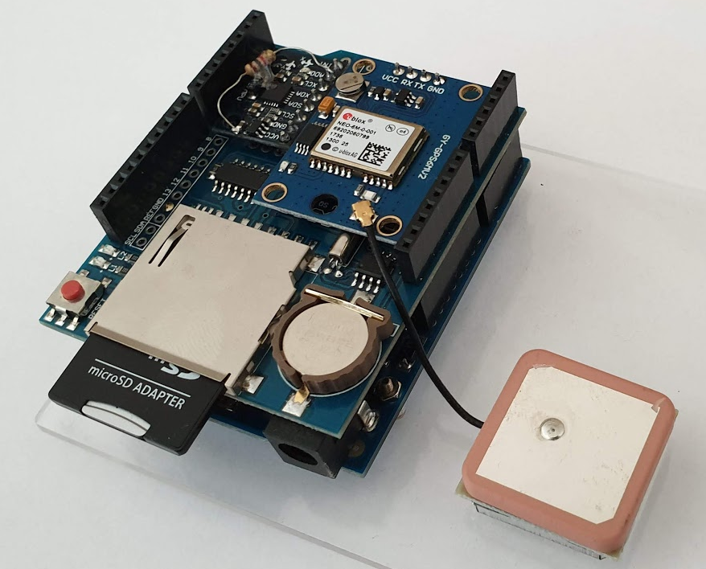
Ардуино устройството измерва вибрациите от движението на автомобила чрез акселерометър GY-521 по трите оси в пространството и по I2C протокол ги подава към Ардуино контролера през два аналогови входа. Данните за местоположението на автомобила се измерват с GPS и се четат през софтуерен сериен порт на D3 и D4. Записът върху SD карта се извършва от Data Logger Shield, който също така има и часовник в реално време.

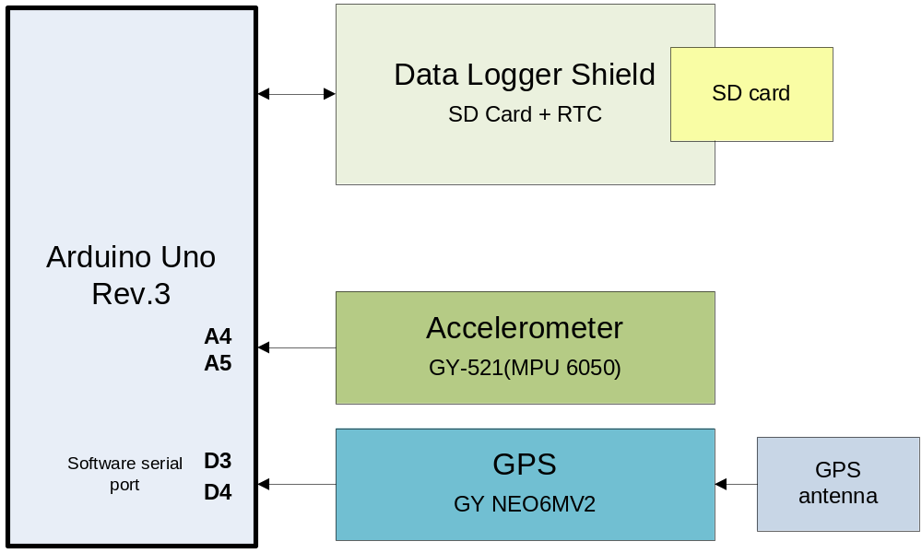

- Софтуер
Системата има два софтуерни компонента:
- Софтуер на С за работата на хардуера
- Софтуер на Python за графично изобразяване на данните
  - Софтуер на Ардуино
Алгоритъмът по който работи устройството е:
- При включване първо се настройват акселерометъра, часовника и SD картата. След това се създава име на файла, което представлява месецът, денят, часът и минутата.
- В основния цикъл на всеки 100 милисекунди се отчитат ускоренията по трите оси в пространството и се изчисляват промените dXa, dYa и dZa. В рамките на една секунда се изчислява средно квадратична стойност на тези промени. По този начин се игнориа знака на промяната (положителен или отрицателен). Накрая се отчитат координатите и скоростта от GPS и се генерира ред от CSV файл, който се записва в SD картата.
Всеки ред от CSV файла съдържа следните стойности: 1) Време 2) Вибрации по X 3) Вибрации по Y 4) Вибрации по Z 5) Географска ширина 6) Географска дължина 7) Скорост на автомобила (км/ч)

пример

При разработката трябваше да се преодолее един проблем, че акселерометърът и часовникът се намират на една и съща шина и споделят едно и също ID. Начинът, по който реших този проблем е с промяна на ID на акселерометъра чрез PULL_UP резистор на PIN ADO.
  - Софтуер на Python
Програмният код на Python чете данните от CSV файла и генерира графики, както е показано в следващия раздел. Използва се библиотека matplotlib.
  - Тестване на системата
Тестването на системата беше извършено с автомобил по различни видове пътна настилка, рязко ускорение и спиране и др. На графиките по-долу е показано сравнение на вибрациите при движение върху павирана настилка и движение върху асфалтов път:

Примерни графики

- Заключение и развитие в бъдеще
С помощта на DriveStyle, бяха постигнати следните резултати:
- Устройството с много голяма чувствителност прави запис на всички ускорения и вибрации на автомобила по трите оси в пространството.
- Паралелно с всички отчети се записват координатите и скоростта от GPS, което позволява не само анализ на начина на шофиране, а анализ на състоянието на пътната настилка
- Високата чувствителност позоволява сравнителен анализ на вибрациите причинени от еднакъв начин на шофиране и еднаква настилка при различни марки автомобили.

Плановете за развитие на проекта включват:
- Създаване на мобилно приложение, което да постига същите резултати с помощта на сензорите вградени във всички съвременни мобилни телефони
- Създаване на web базирана система и база данни, които да обединят и анализират данните получени от много на брой шофьори по различните пътища на България. По този начин е възможно да се създаде електронна карта на състоянието на пътната настилка и опасните участъци.

ИЗТОЧНИЦИ НА ИНФОРМАЦИЯ
- Accelerometer – https://create.arduino.cc/projecthub/Nicholas_N/how-to-use-the-accelerometer-gyroscope-gy-521-6dfc19

- GPS - https://create.arduino.cc/projecthub/ruchir1674/how-to-interface-gps-module-neo-6m-with-arduino-8f90ad

- Matplotlib - https://matplotlib.org/

